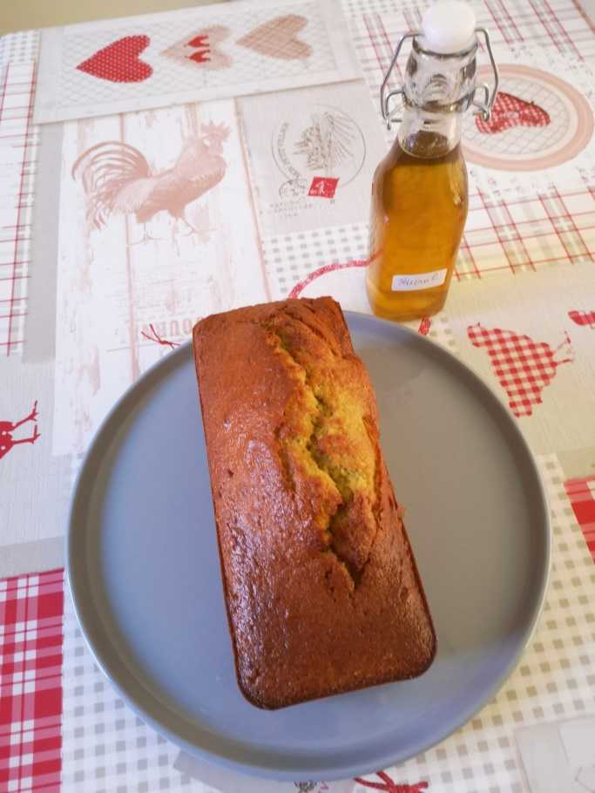

Cake fenouil orange

Sirop
-Cueillir les deux derniers entre noeuds de la tige de fenouil avant la formation de l'ombelle. (voir cours de Chantal)
Éplucher les tiges pour éliminer la partie ligneuse et récupérer 50 g de fenouils pour en obtenir 40 g confit
-Faire un sirop :150 g eau 150 g jus d'orange + 150 g de sucre de canne
Porter à ébullition et plonger les 40 g de fenouil.
Laisser frémir 30 mn après ébullition et refroidir dans le sirop.
Faire chauffer le four à 180 degrés
Ingrédients
70 g de beurre
120 g de sucre de canne
80 g de sirop de fenouil
4 Oeufs 200g
10 g de crème fraîche liquide
190 g de farine T65
6 g de levure chimique.
40 g de fenouil confit en purée
Fouetter les oeufs et le sucre (robot) et ajouter progressivement le sirop et la crème fraîche bien émulsionner
Verser en pluie le mélange farine levure puis le beurre fondu
Incorporer le fenouil à la maryse.
Verser l'appareil dans un moule à cake beurré fariné
Enfourner
10 mn à 180
40 mn à 160

